대전광역시 서구

대전 서구 외지인 지역 상품권 환급 프로그램
관광 전략기획안
사업기간 26.10 ~ 26.12

핵심 제안
대전광역시 서구의 외지인 관광소비 총액을 기반으로, 지역 내 소비를 유도하기 위해 지출액 일부를 지역 상품권으로 환급하는 사업입니다. 강진군의 지역환급 사례를 참고하여 지역 내 재소비를 촉진하는 메커니즘을 설계합니다.

사업의 목표
지표 | 3개월 목표 합계 | 기준 전망 대비 추가 규모
방문자 수 | 14,929,999명 | ↑ 0.01% · +1,440명
관광소비액 | 2,464.17억 원 | ↑ 0.02% · +0.51억 원

목표는 월별 ML 기준 전망에 계획 증가율을 적용한 값입니다. 방문 합계는 월간 순 방문 수의 합계이며, 3개월 동안 중복을 제거한 인원이 아닙니다.

제안의 방향
외지인 관광객의 지역 내 소비 유도 및 재소비 촉진
외지인 방문객이 서구 내 지정된 사용처에서 일정 금액 이상 소비 시, 지출액의 일부를 지역 상품권으로 즉시 또는 사후 환급하여 지역 내 재결제를 유도합니다.

문서 구성
01 사업 목표 · 02 목표 KPI 산출근거 · 03 참고 사례와 실적
04 지역 적용 · 05 실행 가이드 · 06 견적 · 07 생성 과정 · 출처

01 사업 목표

방문자 수
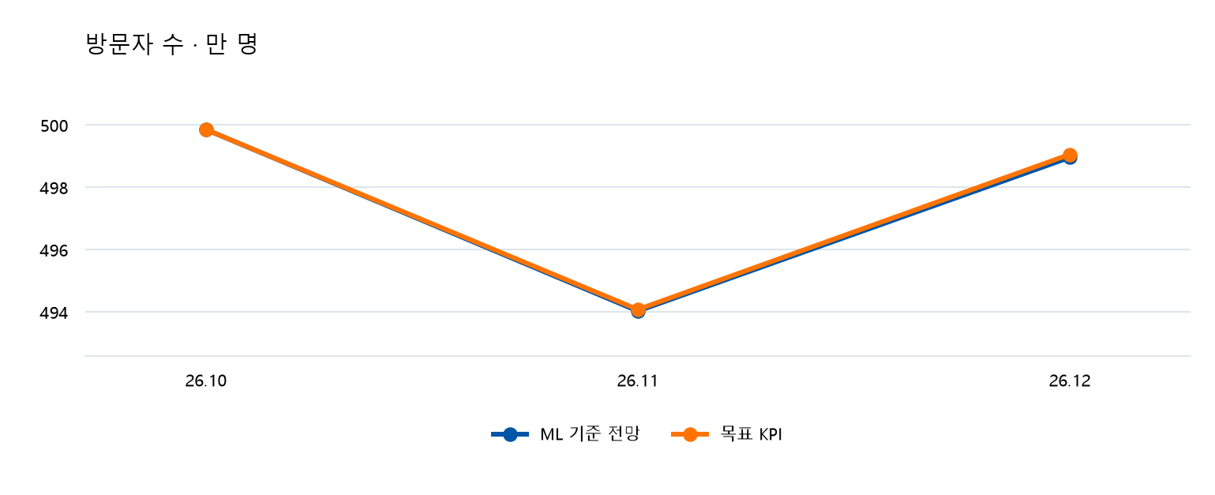
기준월 | ML 기준 전망 | 목표 KPI | 기준 대비 증가
26.10 | 4,998,578명 | 4,998,578명 | ↑ 0.00%  +0명
26.11 | 4,940,348명 | 4,940,825명 | ↑ 0.01%  +477명
26.12 | 4,989,633명 | 4,990,596명 | ↑ 0.02%  +963명
월별 합계 | 14,928,559명 | 14,929,999명 | ↑ 0.01%  +1,440명

수치 해석과 계산 기준
파란선은 한국관광 데이터랩의 과거 월별 방문·소비 기록과 계절 흐름을 바탕으로 계산한 전망입니다. 주황선은 공식 사례를 참고해 정한 계획 목표입니다.
준비월 추가 목표는 0명·0원입니다. 운영월 추가 목표 = 월별 전망 × 최종월 목표율 × 경과 운영월/전체 운영월. 합계 증가율은 월별 목표 합계 ÷ 기준 전망 합계 − 1로 계산합니다.
소비액 표시는 억 원 단위 소수 둘째 자리로 반올림합니다. 합계와 증가율은 반올림 전 값으로 계산합니다. 방문 합계는 3개월 고유 인원이 아닌 월간 순 방문 수의 합계입니다.

01 사업 목표 관광소비액

관광소비액
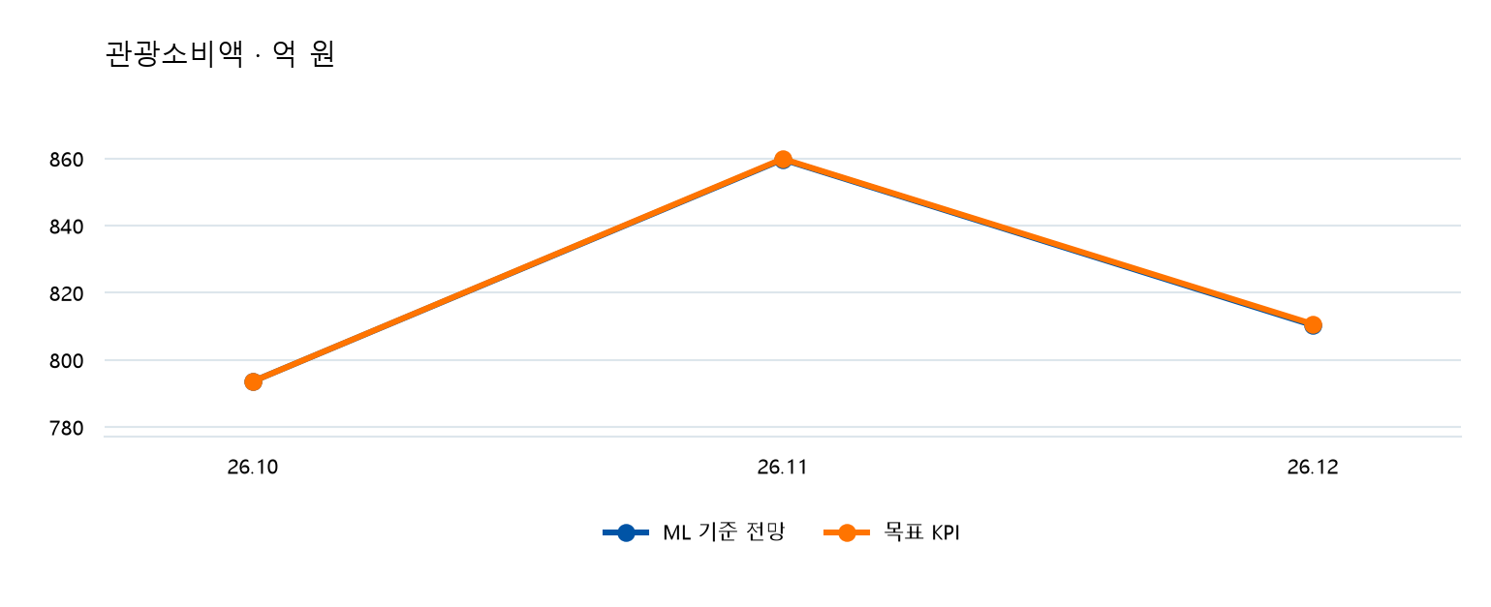
기준월 | ML 기준 전망 | 목표 KPI | 기준 대비 증가
26.10 | 793.59억 원 | 793.59억 원 | ↑ 0.00%  +0.00억 원
26.11 | 859.72억 원 | 859.90억 원 | ↑ 0.02%  +0.18억 원
26.12 | 810.34억 원 | 810.68억 원 | ↑ 0.04%  +0.34억 원
월별 합계 | 2,463.65억 원 | 2,464.17억 원 | ↑ 0.02%  +0.51억 원

수치 해석과 계산 기준
파란선은 한국관광 데이터랩의 과거 월별 방문·소비 기록과 계절 흐름을 바탕으로 계산한 전망입니다. 주황선은 공식 사례를 참고해 정한 계획 목표입니다.
준비월 추가 목표는 0명·0원입니다. 운영월 추가 목표 = 월별 전망 × 최종월 목표율 × 경과 운영월/전체 운영월. 합계 증가율은 월별 목표 합계 ÷ 기준 전망 합계 − 1로 계산합니다.
소비액 표시는 억 원 단위 소수 둘째 자리로 반올림합니다. 합계와 증가율은 반올림 전 값으로 계산합니다. 방문 합계는 3개월 고유 인원이 아닌 월간 순 방문 수의 합계입니다.

02 목표 KPI 산출근거

목표율을 정한 이유
지역 소비·환급: 8개 × 월 20일 × 2개월 × 하루 1회 × 회당 20명 = 6,400명분. 편성 한도 6,400명분에 이용률 75%를 적용해 4,800명 참여, 추가 방문 비중 30%로 1,440명 유치를 제안합니다. 기간 합계 ML 전망 대비 방문 +0.01%, 소비 +0.02%의 계획 시나리오입니다. 참여 목표 75%는 공통 최소 운영 목표입니다. 사례 참여율을 인용한 값이 아닙니다. 실제 운영 산정: 2026-11~2026-12, 2개월. 준비 기간에는 추가 방문·소비 목표를 배분하지 않습니다.
최종월 계획 목표 방문 +0.02% · 소비 +0.04%

3개월 동안 추가로 달성할 규모
지표 | 추가 목표 | 월별 합계 증가율
방문자 수 | ↑ 1,440명 | +0.01%
관광소비액 | ↑ 0.51억 원 | +0.02%

운영 규모와 계획 범위
8개 × 월 20일 × 2개월 × 하루 1회 × 회당 20명 = 6,400명분
실제 운영 산정: 2026-11~2026-12, 2개월. 준비 기간에는 추가 방문·소비 목표를 배분하지 않습니다.
운영 거점 = ceil(√(월평균 ML 방문 전망 ÷ 100,000)), 최소 1·최대 12개 · 확보 시설 수가 아닌 운영 제안입니다.
참여 목표 75%는 공통 최소 운영 목표입니다. 사례 참여율을 인용한 값이 아닙니다.
시나리오 | 예상 참여 | 추가 방문 | 추가 소비
보수 | 4,800명 | 720명 | 4,555만 원
기준 | 4,800명 | 1,440명 | 5,149만 원
확대 | 5,760명 | 2,591명 | 6,891만 원

추가 방문 × 계획 결제 16,503원 + 기존 방문 참여 × 추가 구매 8,251원
보수·기준·확대는 이용률과 추가 방문 비중을 ±15%p 바꾼 계획 범위이며 통계적 오차범위가 아닙니다. 참여 목표는 75~100% 안에서 적용합니다. 거점 수는 운영 제안이며 소비/방문 비율은 실측 객단가가 아닙니다.
산출한 추가 방문·소비 규모는 각 달의 ML 전망과 단계 운영 비중에 따라 배분합니다.

03 지역별 참고 사례
공식 문서에서 사업의 실제 운영 방식이 연결되는 사례를 참고합니다. 아래 구분은 선정 사업의 근거와 추가 참고 사례의 역할을 나타냅니다.
01 적용 사례  전라남도 강진군 반값여행 지역환급  여행자가 지역에서 지출한 비용의 일부를 지역상품권으로 돌려받게 하여 혜택이 다시 지역 상점에서 사용되도록 설계  사업 원문 보기 | 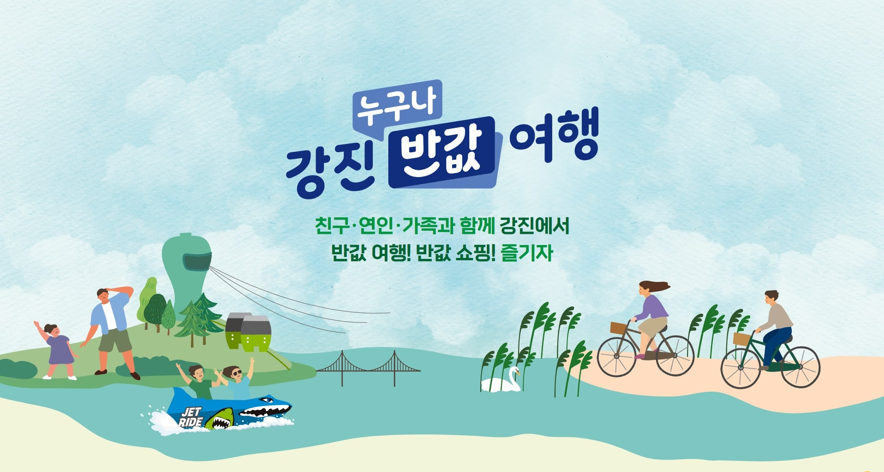  강진군 · 반값여행 공식 홍보물 · 강진 반값여행 공식 홈페이지  사진 출처 보기

02 후보 사례  전국 숙박할인쿠폰 지원사업 온라인 예약 채널 숙박할인쿠폰  온라인 여행사 예약 단계에서 할인쿠폰을 제공하고, 지역 숙소에서 사용할 수 있도록 참여 채널과 기간을 통합 운영  사업 원문 보기 | 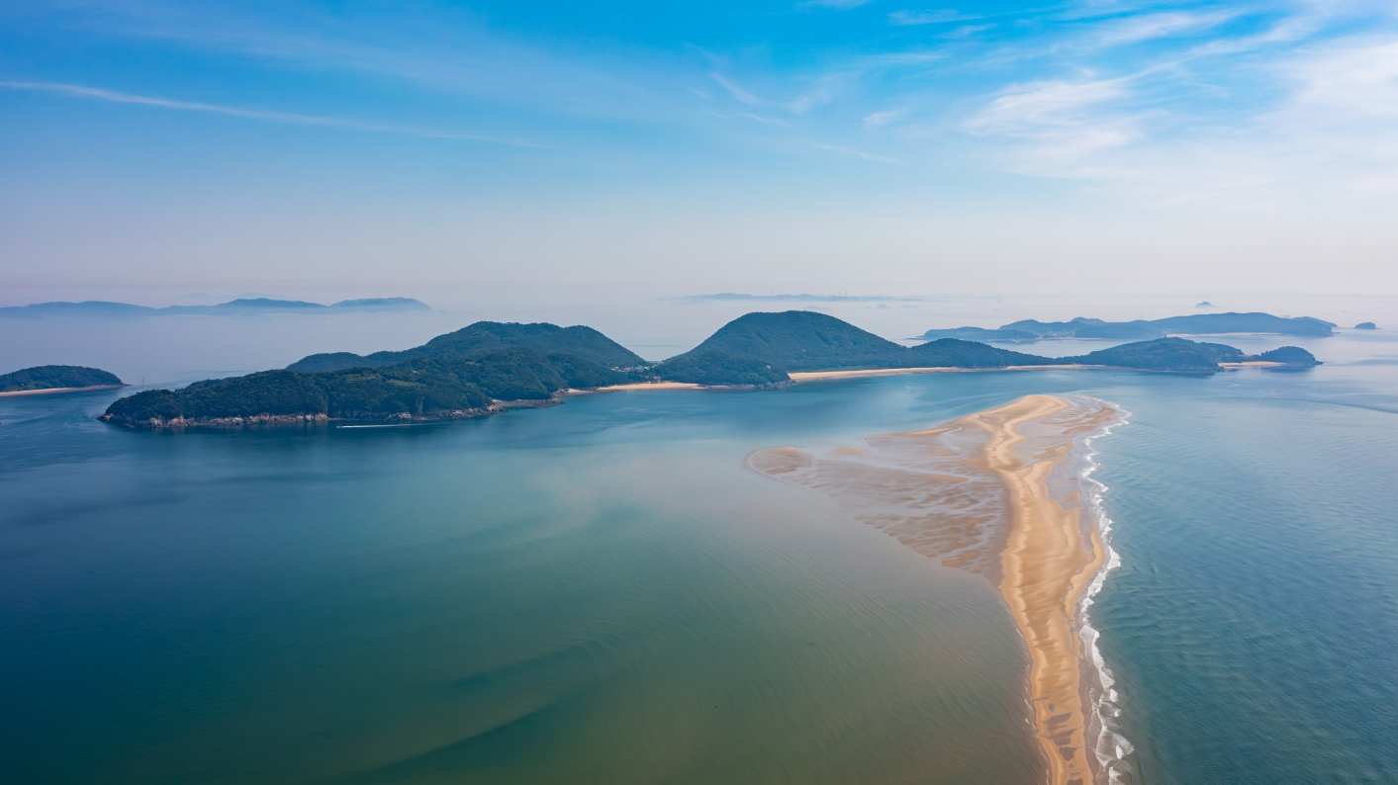  유사 사업 참고 · 인천 섬 · 로컬체험 여행 소개 사진 · 인천광역시 섬포털  사진 출처 보기

03 후보 사례  경상북도 문경시 문경찻사발축제  2024→2025년 전체 245,750→256,570명 (+4.40%). 개최 10→9일, 일평균 +16.00%, 외지인 +9.28%. 축제 개최기간의 방문 실적을 참고합니다.  사업 원문 보기 | 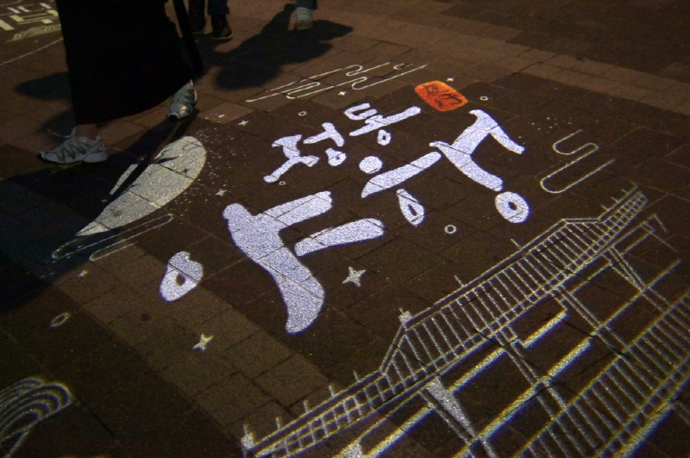  유사 사업 참고 · 서울 중구 정동야행 · 문화행사 참고 사진 · 서울문화포털 · 2024 정동야행  사진 출처 보기

04 사례 선정과 지역 적용

사업의 이용 흐름
여행자가 지역에서 지출한 비용의 일부를 지역상품권으로 돌려받게 하여 혜택이 다시 지역 상점에서 사용되도록 설계
결제·혜택·재이용 또는 예약·체류 등 실제 이용 흐름이 같은 사례를 연결합니다.

선택 지역의 소비와 체류
진단 지표 | 관측값·전망
월간 순 방문자 수 | 4,619,168명
외지인 관광소비 총액 | 76,758,413,000원
외지인 숙박 방문 비율 | 6.7%

지역 소비·체류 지표를 보고 참여 업종과 이용 대상을 정합니다.

운영 규모
8개 × 월 20일 × 2개월 × 하루 1회 × 회당 20명 = 6,400명분 → 참여 목표 4,800건의 예상 집행액. 모든 단가는 기획 가정.

사례에서 우리 지역의 제안으로
외지인 방문객이 서구 내 지정된 사용처에서 일정 금액 이상 소비 시, 지출액의 일부를 지역 상품권으로 즉시 또는 사후 환급하여 지역 내 재결제를 유도합니다.

선정 판단
강진군의 '반값여행 지역환급' 사례와 유사한 운영 방식을 채택하되, 대전 서구의 쇼핑 및 식음료업 비중(각 43.0%, 39.7%)을 고려하여 참여 업종을 설계합니다. 다만, 강진 사례의 정확한 성과 수치는 미확인되었으므로 운영 방식만을 벤치마킹합니다.
연결 근거 강진 반값여행 지역경제 효과 소개

05 4단계 실행 가이드 예시안
단계와 담당 | 핵심 업무와 실행 방법
01 준비와 협의  2026-10  사업 총괄 | 참여 가게와 지원 기준을 먼저 정합니다.  참여를 희망하는 가게에 사용 가능한 상품권과 정산 방법을 확인합니다. 지원 대상, 인정할 지출, 신청 마감일과 1인당 한도를 정해 같은 안내문을 배포합니다.
02 운영 절차 점검  2026-10  운영·정산 담당 | 신청부터 지급까지 직접 시험합니다.  시험 신청서를 넣고 영수증의 날짜·가게·금액을 확인합니다. 취소 결제와 중복 신청을 걸러내고, 서류가 부족할 때 누구에게 보완을 요청할지도 정합니다.
03 시범 운영  2026-11  현장 운영 담당 | 작게 시작하고 확인된 신청부터 지급합니다.  참여 가게를 한정해 먼저 운영합니다. 담당자가 지출 증빙을 확인한 뒤 정해진 기준에 따라 환급하고, 신청자에게 지급일과 상품권 사용 방법을 알려줍니다.
04 실적 확인과 평가  2026-12  사업·평가 담당 | 지급 기록과 실제 사용 결과를 확인합니다.  매주 신청·승인·지급 건수와 비용을 맞춰 봅니다. 상품권 사용 집계가 가능한지 운영사에 확인하고, 종료 후 취소를 뺀 실적을 정리합니다. 전체 관광소비 증가를 전부 사업 성과로 보지는 않습니다.

일정은 저장 기획안, 업무 설명은 사업 유형별 운영 안내 함수를 사용한 실행 예시입니다. 담당 역할과 운영 조건은 협의해 조정할 수 있습니다.

06 견적 예시안
총 39,512,000원
예상 견적이며 실제 액수와 다를 수 있습니다.
항목 | 금액 | 산출근거
여행비 환급 지원 | 7,920,000원 | 참여 목표 4,800건 × min(계획 결제 16,503원 × 10%, 건별 상한 50,000원) = 건당 1,650원
현장 운영·정산 | 12,000,000원 | 2개 운영팀 × 월 20일 × 2개월 × 150,000원 (점포 묶음 8개, 최대 4개당 공동 정산팀 1개)
신청·운영 시스템 | 8,000,000원 | 기존 수단 설정 1식 × 가정 단가 8,000,000원
홍보·참여처 안내 | 5,000,000원 | 안내 콘텐츠 1식 × 가정 단가 5,000,000원
성과 집계·검토 | 3,000,000원 | 실적 정리 1식 × 가정 단가 3,000,000원
예비비 | 3,592,000원 | 직접비 35,920,000원 × 10%
합계 | 39,512,000원 | 항목별 금액 합계

규모를 정한 기준
8개 × 월 20일 × 2개월 × 하루 1회 × 회당 20명 = 6,400명분 → 참여 목표 4,800건의 예상 집행액. 모든 단가는 기획 가정.
참여자 결제 79,214,400원 중 추가 소비 목표 51,489,277원. 견적은 같은 참여 목표의 사업비이며, 결제액 전체를 신규 소비나 사업 수익으로 계산하지 않습니다.
100% 참여 시 참고예산: 42,416,000원 (같은 계획 결제액·단가 기준)
직접비 = 참여 혜택 + 운영·정산 + 시스템 + 홍보 + 평가. 예비비 = 직접비 × 10%. 단가와 처리량은 기획 가정입니다.
기획용 예상 견적이며 실제 액수와 다를 수 있습니다.
100% 참여 참고예산도 같은 계획 결제액을 사용한 참고값이며 최대 지급 책임액이 아닙니다.
계획 결제액은 3개월 ML 소비 합계 ÷ ML 방문 합계를 참고한 기획값입니다. 실제 객단가가 아닙니다.
기존 방문 참여자의 추가 구매액은 유형별 기준 20,000원과 ML 소비/방문 비율의 50% 중 작은 값입니다.
환급률 10%, 건별 상한 50,000원 및 점포 묶음 최대 4개당 정산팀 1개는 계획 설정입니다. 지급 총액은 편성 예산 내에서 운영합니다.

07 기획서 생성 과정
지역 데이터와 공식 사례를 연결하고, 5개 에이전트가 조사·비교·작성·검수를 나누어 수행합니다.
흐름 | 입력과 수행 내용
기획서 생성 클릭 | 선택 지역·사업기간·사용자 조건을 전달합니다.
① 지역 근거 정리 | Evidence Agent가 SQL 관측값·공식 관광자료·7개 ML 전망을 정리합니다.
② 타지역 사례 조사  저장 근거 | Case Scout가 공식 사업 내용·성과·출처를 확보합니다. ①과 ②는 병렬로 진행하며, 이미 확보한 공식 근거도 재사용합니다.
③ 후보 비교  Qwen | Transferability Agent가 지역 지표와 사례의 운영 방식을 비교하여 지역에 맞는 후보를 선택합니다.
④ 본문 작성  Gemma | Planner Agent가 선정 후보·수치·공식 근거로 사업 소개와 실행 계획을 작성합니다.
⑤ 품질 검수  검수 모델 | Reviewer Agent와 코드 검사가 수치·출처·기간·본문 연결을 확인합니다. 필요한 부분은 보완 후 다시 검수합니다.
저장과 문서 출력 | 저장 보고서에서 웹·PPT·Word를 출력합니다. 문서 출력 시 LLM이나 ML을 새로 실행하지 않습니다.

7개 머신러닝 결과의 사용처
입력 | 결과가 사용되는 곳
방문자 수 · 관광소비액 전망 | 전망 그래프 → 월별 목표 → 추가 규모 → 견적 운영량 가정
체류시간 · 숙박일수 · 숙박방문 비율  내비게이션 검색 · 숙박 검색 전망 | 관광 흐름 진단 → 공식 사례 조사 방향 → 후보별 지역 적용 검토

저장된 공식 사례 8건 → 설계 후보 2개 → 참고 사례 3건 표시
사례 선정은 7개 예측값으로 학습한 지역 추천 모델이 아니라, 지역 지표와 공식 문서의 운영 방식을 읽고 후보를 비교하는 과정입니다. 목표와 견적은 별도의 계획 가정과 Python 산식으로 구성합니다.

참고 자료와 출처
저장 보고서의 전체 근거 목록입니다. 원자료·ML 전망·공식 사례를 구분하고 원문 주소와 문서 위치를 유지합니다.
01 한국관광 데이터랩 · 대전광역시 서구 순 방문자 수 및 숙박 비율 (이동통신 기반 외지인)
dataset · dataset:30170:1
공식 원문 보기
02 한국관광 데이터랩 · 대전광역시 서구 월간 순 방문자 수 (이동통신 기반 외지인)
dataset · dataset:30170:2
공식 원문 보기
03 한국관광 데이터랩 · 대전광역시 서구 관광소비 추이_외지인
dataset · dataset:30170:3
공식 원문 보기
04 한국관광 데이터랩 · 대전광역시 서구 숙박방문자 비율 추이 (이동통신 기반 외지인)
dataset · dataset:30170:4
공식 원문 보기
05 한국관광 데이터랩 · 대전광역시 서구 평균 숙박일 (이동통신 기반 외지인)
dataset · dataset:30170:5
공식 원문 보기
06 한국관광 데이터랩 · 대전광역시 서구 내비게이션 목적지 유형별 검색량
dataset · dataset:30170:6
공식 원문 보기
07 한국관광 데이터랩 · 대전광역시 서구 SNS 언급량
dataset · dataset:30170:7
공식 원문 보기
08 한국관광 데이터랩 공식 다운로드 · 대전광역시_서구/방문자/2025_01_12.zip
nationwide_dataset · datalab:12c41f8a3e52:f92921dca662
공식 원문 보기
09 한국관광 데이터랩 공식 다운로드 · 대전광역시_서구/관광소비/2025_01_12.zip
nationwide_dataset · datalab:162285800b98:dbba3ac2e220
공식 원문 보기
10 한국관광 데이터랩 공식 다운로드 · 대전광역시_서구/숙박_체류시간/2025_01_12.zip
nationwide_dataset · datalab:1bec5b4405e1:6c5494eef7c6
공식 원문 보기
11 한국관광 데이터랩 공식 다운로드 · 대전광역시_서구/관광소비/2026_01_06.zip
nationwide_dataset · datalab:7a4db91d6ba9:d81294f3e5a0
공식 원문 보기
12 한국관광 데이터랩 공식 다운로드 · 대전광역시_서구/방문자/2026_01_06.zip
nationwide_dataset · datalab:cc1dc8fb5607:77f3b69cfb89
공식 원문 보기
13 한국관광 데이터랩 공식 다운로드 · 대전광역시_서구/숙박_체류시간/2026_01_06.zip
nationwide_dataset · datalab:e53d144382ee:fc025995a6df
공식 원문 보기
14 한국관광 데이터랩 전국 빅데이터 다운로드 · 이동통신/내국인/지역별 방문자수/20260820140607__202601-202606_데이터랩_다운로드.zip
nationwide_bigdata_dataset · team-bigdata:23ea68053684:6bfbcf8aabf6
공식 원문 보기
15 한국관광 데이터랩 전국 빅데이터 다운로드 · 이동통신/외국인/20260820141710_전국_202601-202606_데이터랩_다운로드.zip
nationwide_bigdata_dataset · team-bigdata:98d4ae590d9a:3be52dd54323
공식 원문 보기
16 한국관광 데이터랩 전국 빅데이터 다운로드 · 신용카드/내국인/지역별 관광지출액/20260820140046__202601-202606_데이터랩_다운로드.zip
nationwide_bigdata_dataset · team-bigdata:367cd0294ec4:873930d645e5
공식 원문 보기
17 한국관광 데이터랩 전국 빅데이터 다운로드 · 신용카드/외국인/지역별 관광지출액/20260820140355__202601-202606_데이터랩_다운로드.zip
nationwide_bigdata_dataset · team-bigdata:553a0dad4bb4:5a31355dffe8
공식 원문 보기
18 한국관광 데이터랩 전국 빅데이터 다운로드 · 네비게이션/지역별 검색건수/20260820195507__202601-202606_데이터랩_다운로드.zip
nationwide_bigdata_dataset · team-bigdata:a53dbe1c21df:77a052de41d5
공식 원문 보기
19 한국관광 데이터랩 전국 빅데이터 다운로드 · 이동통신/내국인/지역별 방문자수/20260820140614__202501-202512_데이터랩_다운로드.zip
nationwide_bigdata_dataset · team-bigdata:823a38d1d61c:5385261d02e5
공식 원문 보기
20 한국관광 데이터랩 전국 빅데이터 다운로드 · 이동통신/외국인/20260820141649_전국_202501-202512_데이터랩_다운로드.zip
nationwide_bigdata_dataset · team-bigdata:2723bdb0d589:1666a34058ed
공식 원문 보기
21 한국관광 데이터랩 전국 빅데이터 다운로드 · 신용카드/내국인/지역별 관광지출액/20260820135957__202501-202512_데이터랩_다운로드.zip
nationwide_bigdata_dataset · team-bigdata:83177a234971:c02cb7972e0f
공식 원문 보기
22 한국관광 데이터랩 전국 빅데이터 다운로드 · 신용카드/외국인/지역별 관광지출액/20260820140409__202501-202512_데이터랩_다운로드.zip
nationwide_bigdata_dataset · team-bigdata:58ded7732251:589c76395cbc
공식 원문 보기
23 한국관광 데이터랩 전국 빅데이터 다운로드 · 네비게이션/지역별 검색건수/20260820132007__202501-202512_데이터랩_다운로드.zip
nationwide_bigdata_dataset · team-bigdata:e28c947cb52f:bb4cb344a6ba
공식 원문 보기
24 한국관광 데이터랩 전국 빅데이터 다운로드 · 이동통신/내국인/지역별 방문자수/20260820140624__202401-202412_데이터랩_다운로드.zip
nationwide_bigdata_dataset · team-bigdata:8815bbb11a39:1a5988f5f8ec
공식 원문 보기
25 한국관광 데이터랩 전국 빅데이터 다운로드 · 이동통신/외국인/20260820141639_전국_202401-202412_데이터랩_다운로드.zip
nationwide_bigdata_dataset · team-bigdata:19fd67fbb73d:afa4f0f54a2f
공식 원문 보기
26 한국관광 데이터랩 지역별 관광 현황 · 대전광역시 서구 · 지역집중률
regional_tourism_status · regional-status:0c68fedc2071:0ad82310f803
공식 원문 보기
27 한국관광 데이터랩 지역별 관광 현황 · 대전광역시 서구 · 유입유출
regional_tourism_status · regional-status:4cddd6aa75d4:be8b01ec64e2
공식 원문 보기
28 한국관광 데이터랩 지역별 관광 현황 · 대전광역시 서구 · 인기관광지
regional_tourism_status · regional-status:8c9a813e95eb:5e0cc3f56b73
공식 원문 보기
29 지역 관광수요 ML 전망 · 공식 관측값 아님
model_forecast · ml:30170:regional-demand-v3.1:202606
30 갈마짬뽕
open_api · tour-api:2899643
공식 원문 보기
31 관저당
open_api · tour-api:2899637
공식 원문 보기
32 굿모닝레지던스호텔휴
open_api · tour-api:1932079
공식 원문 보기
33 귀빈돌솥밥
open_api · tour-api:133881
공식 원문 보기
34 남선공원
open_api · tour-api:2758252
공식 원문 보기
35 내원사(대전)
open_api · tour-api:298208
공식 원문 보기
36 노크노크
open_api · tour-api:3452550
공식 원문 보기
37 대성콩국수
open_api · tour-api:2899585
공식 원문 보기
38 대전 가수원도서관
open_api · tour-api:130802
공식 원문 보기
39 대전광역시청 시민잔디광장
open_api · tour-api:2743325
공식 원문 보기
40 대전서구문화원
open_api · tour-api:130197
공식 원문 보기
41 델빠네
open_api · tour-api:2865847
공식 원문 보기
42 도마큰시장
open_api · tour-api:2758334
공식 원문 보기
43 도산서원(대전)
open_api · tour-api:1955818
공식 원문 보기
44 둔산꽃시장
open_api · tour-api:2758341
공식 원문 보기
45 둔산전자타운
open_api · tour-api:1623725
공식 원문 보기
46 롯데백화점 (대전점)
open_api · tour-api:132661
공식 원문 보기
47 마치광장
open_api · tour-api:2758646
공식 원문 보기
48 몽뜨
open_api · tour-api:2899544
공식 원문 보기
49 미세노센세
open_api · tour-api:2865914
공식 원문 보기
50 요즘, 한국관광 2호 - 지방공항 연계 지역관광 활성화 방안
rag · reference:kto:2026:local-airport · 페이지 PDF 44쪽, PDF 40쪽, PDF 41쪽, PDF 41쪽, PDF 43쪽, PDF 36쪽, PDF 43쪽, PDF 43쪽 · 문서 구간 reference:kto:2026:local-airport:page:036:chunk:01, reference:kto:2026:local-airport:page:040:chunk:02, reference:kto:2026:local-airport:page:041:chunk:01, reference:kto:2026:local-airport:page:041:chunk:02, reference:kto:2026:local-airport:page:043:chunk:01, reference:kto:2026:local-airport:page:043:chunk:02, reference:kto:2026:local-airport:page:043:chunk:03, reference:kto:2026:local-airport:page:044:chunk:01
공식 원문 보기
51 한국관광 데이터랩 · 문경찻사발축제 방문자 추이
benchmark_case · case:festival:01474ef75569b1
공식 원문 보기
52 한국관광 데이터랩 · 안동탈춤축제 방문자 추이
benchmark_case · case:festival:0e9c7c065555b0
공식 원문 보기
53 강진 반값여행 지역경제 효과 소개
benchmark_case · case:gangjin_half_price_2024
공식 원문 보기
54 2024년 6월 여행가는 달 추진 보도자료
benchmark_case · case:digital_tourism_resident_2024
공식 원문 보기
55 2022 대한민국 숙박대전 경제파급효과 공개자료
benchmark_case · case:kto_stay_discount_2022
공식 원문 보기
56 2025 대한민국 밤밤페스타 개최 도시 및 일정
benchmark_case · case:night_festival_2025
공식 원문 보기
57 한국관광 데이터랩 · 진도신비의바닷길축제 방문자 추이
benchmark_case · case:festival:1ff9d11d3ee0ee
공식 원문 보기
58 한국관광 데이터랩 · 통영한산대첩축제 방문자 추이
benchmark_case · case:festival:1ffc3eec28956a
공식 원문 보기

